Утверждаю:
Директор МУК «КДЦ
Среднечубуркского с/п»
Е.А. Пономарёва

Текстовой отчёт
о мероприятии, посвященном Дню России
«Я горжусь тобой Россия»

12 июня в 11 час в МУК «КДЦ Среднечубуркского сельского поселения» прошло мероприятие под названием «Я горжусь тобой Россия», посвященное Дню России.
Цель мероприятия: способствовать формированию нравственно – патриотических чувств у школьников через любовь к Родине, родному краю, уважение к старшему поколению.
Задачи: - создавать условия для расширения знаний о символах России (флаг, герб, гимн, о празднике День России);
- способствовать созданию радостного, праздничного настроения, приобщению к всенародным праздникам; - формировать чувство любви и гордости к Отечеству.
Библиотекарь КДЦ Таисия Владимировна Усова провела викторину «Загадка родного края». Музейный работник Галина Павловна Литвинова рассказала о происхождении этого праздника, о традициях русского народа. Много чудесных стран на Земле, везде живут люди, но Россия – необыкновенная страна, потому что она наша Родина! Родина – значит родная, как мать и отец. Родина - место, где мы родились и здесь все родное: и язык, и рябинушка кудрявая, и реченька быстрая, и травушка шелковая.
Недаром говорят, что Родина, как и мама, у человека одна. Крепко любят свою Родину русские люди.
В праздник собирались красны девицы, да добры молодцы водили хороводы, играли в игры. Культорганизатор Валентина Ивановна Чепурная устроила русские игрища: «Колечко выйди на крылечко», «Кошки – мышки», «Перетяжки», «Вытяни репку» и многие другие. Так же прошел конкурс рисунка «Россия – Родина моя». Праздник всем очень понравился Ребята ушли счастливые и довольные. На мероприятии присутствовало -31 человек.
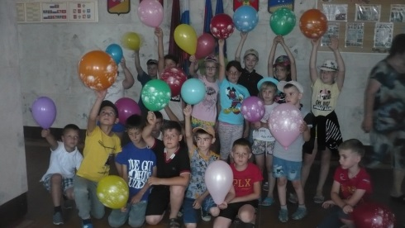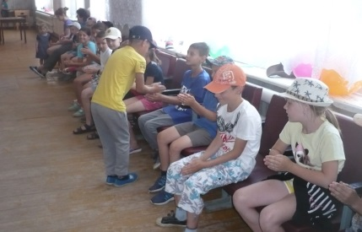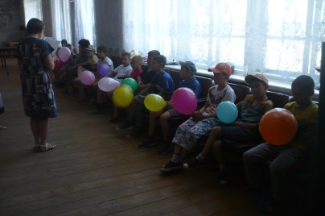

Культорганизатор В.И.Чепурная

